Resolución del Pleno del Instituto de Transparencia, Acceso a la Información Pública y Protección de Datos Personales del Estado de México y Municipios, con domicilio en Metepec, Estado de México; de fecha diecisiete de mayo de dos mil veintitrés.

VISTO el expediente electrónico formado con motivo del recurso de revisión 08778/INFOEM/IP/RR/2022, promovido por XXXXXXX, través del Sistema de Acceso a la Información Mexiquense (SAIMEX), a quien en lo sucesivo se le identificará como EL RECURRENTE, en contra de la respuesta del Secretaría de Movilidad, en lo sucesivo EL SUJETO OBLIGADO, se procede a dictar la presente resolución, con base en los siguientes:

A N T E C E D E N T E S

- El día seis de abril de dos mil veintidós, se presentó ante el SUJETO OBLIGADO vía SAIMEX, la solicitud de información pública registrada con el número 00181/SMOV/IP/2022, mediante la cual se solicitó la siguiente información:

“Solicito se me entregue todos los curriculum, títulos o documento que acredite escolaridad de todos el personal de mandos medios y superiores desde el nivel 24 al 31 de la dependencia, su sueldo, gratificaciones, percepciones netas y brutas, el directorio completo con correos y teléfonos y dirección, si el contrato de los teléfonos moviles contratados, le numero de teléfono y quien tiene asignados esos teléfonos móviles pagados con recursos publico, el contrato de los vehículos que tiene la dependencia costo si son comprados o arrendados, y quien los tiene asignados, cuantos escoltas y chóferes y vehículos tiene desde el secretario de movilidad y todos los servidores públicos con número de placas del vehículo.”

- Modalidad de entrega: A través del SAIMEX.

- El cuatro de mayo de dos mil veintidós, el SUJETO OBLIGADO solicitó una prórroga para dar atención a la solicitud de información en los términos siguientes:


- Posteriormente el día dieciséis de mayo dos mil veintidós, el SUJETO OBLIGADO, emitió su respuesta a través de los archivos electrónicos denominados 0181 directorio AT&T.pdf, 081 relación vehículos.pdf, Respuesta UT Solicitud 00181 (final).pdf y Acta 75a Extraord Solic 00181 (VP).pdf, cuyo contenido grosso modo es el siguiente:

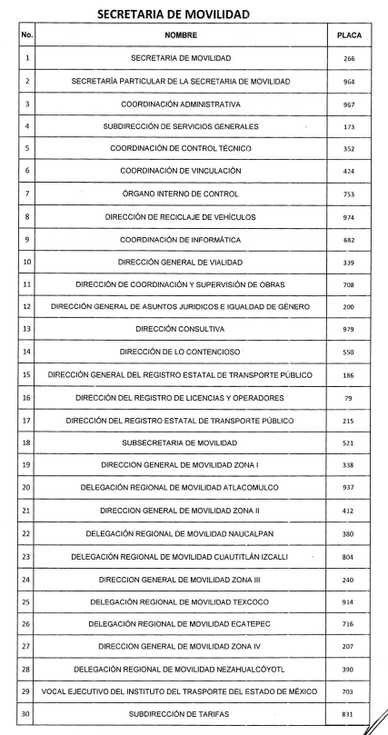



- El día veintidós de mayo de dos mil veintidós; el particular interpuso recurso de revisión, donde se señaló lo siguiente:

- Acto impugnado: “No me entrega lo que solicite solo listado y meamda a unos link qué no abren, además yo lo solicite por este medio.” (Sic)

- Razones o Motivos de inconformidad: “No me entrega la información que solicite y me manda a unos link cuando para eso no es el termino yo lo solicite por saimex y es documentos que deben existir” (Sic)

- Se registró el Recurso de Revisión bajo el número de expediente al rubro indicado, y con fundamento en lo dispuesto por el artículo 185 fracción I de la Ley de Transparencia y Acceso a la Información Pública del Estado de México y Municipios, se turnó a la Comisionada María del Rosario Mejía Ayala, con el objeto de su análisis.

- La Comisionada Ponente con fundamento en lo dispuesto por el artículo 185 fracción II de la ley de la materia, a través del acuerdo de admisión de fecha veintiséis de mayo de dos mil veintidós, puso a disposición de las partes el expediente electrónico vía SAIMEX a efecto de que en un plazo máximo de siete días manifestaran lo que a su derecho conviniera, ofrecieran pruebas y alegatos según corresponda al caso concreto, de esta forma para que el SUJETO OBLIGADO presentara el Informe Justificado procedente.

- El SUJETO OBLIGADO el treinta de mayo de dos mil veintidós, rindió el informe justificado, mismo que fue hecho del conocimiento del particular en misma fecha; toda vez que quedarán adjuntos en el apartado de archivos enviados por el particular, no así de los enviados por el SUJETO OBLIGADO; informe justificado constante de dos archivos de nombres Informe Justificado RR 08778.pdf y Anexo Respuesta CAAD RR 08778.pdf, cuyo contenido grosso modo es el siguiente, tomando en consideración que será abordado de manera puntual en el estudio del presente proveído:



- Por su parte EL RECURRENTE no realizó manifestaciones que a su derecho convinieran y asistieran.

- La Comisionada Ponente mediante acuerdo de fecha nueve de diciembre de dos mil venidos amplió el término para resolver. Al respecto es menester realizar las siguientes precisiones.

- Este organismo garante no pasa por alto justificar, que la dilación en la resolución del presente asunto encuentra justificación en el alto número de recursos de revisión recibidos dentro del primer semestre del año dos mil veintidós, que, en comparación con los recibidos el año pasado dentro del mismo periodo, se ha incrementado aproximadamente un 400% el número de medios de impugnación que deben resolverse por este Instituto, circunstancia atípica que ha rebasado las capacidades técnicas y humanas del personal encargado de la proyección de las resoluciones a dichos medios de impugnación.

- Por ello, es menester precisar que, si bien se ha excedido el plazo para resolver el presente medio de impugnación, de conformidad con la ley de la materia, dicha dilación es de carácter excepcional y se encuentra justificada en los elementos para medir la razonabilidad del plazo de resolución de asuntos conforme a los parámetros establecidos por diversos órganos jurisdiccionales federales, aplicables también en procedimientos análogos, como el que nos ocupa.

- Así, en términos de lo que establecen los artículos 8.1 y 25 de la Convención Americana sobre Derechos Humanos, los recursos deben ser sencillos y resolverse en el menor tiempo posible, tomando en consideración la dilación total del procedimiento; esto es, en un plazo razonable.
- En ese sentido, el legislador fijó los términos procesales en las leyes, de manera general, sin que pudiera prever la variada gama de casos que son resueltos por los órganos jurisdiccionales o cuasi jurisdiccionales, tanto por la complejidad de los hechos, como por el número de casos que conocen.

- Por ello, excepcionalmente, si un asunto es resuelto con posterioridad a los plazos señalados por la norma debe analizarse la razonabilidad de dicha dilación atendiendo a los siguientes criterios:

- Complejidad del Asunto: La complejidad de la prueba, la pluralidad de sujetos procesales, el tiempo transcurrido, las características y contexto del recurso.
- Actividad Procesal del interesado. Acciones u omisiones del interesado.
- Conducta de la Autoridad: Las Acciones u omisiones realizadas en el procedimiento. Así como si la autoridad actuó con la debida diligencia.
d) La afectación generada en la situación jurídica de la persona involucrada en el proceso: Violación a sus derechos humanos.

- De modo que, cuando se trate de un asunto excepcional, por alguna o todas las características mencionadas o bien, cuando el ingreso de asuntos al órgano jurisdiccional o cuasi jurisdiccional respectivo supere notoriamente al que podría considerarse normal, debe concluirse que es una excluyente de responsabilidad en relación con la actuación del funcionario, como ha acontecido en el caso que nos ocupa.
- Argumento que encuentra sustento en la jurisprudencia P./J. 32/92 emitida por el Pleno de la Suprema Corte de Justicia de la Nación de rubro “TÉRMINOS PROCESALES. PARA DETERMINAR SI UN FUNCIONARIO JUDICIAL ACTUÓ INDEBIDAMENTE POR NO RESPETARLOS SE DEBE ATENDER AL PRESUPUESTO QUE CONSIDERÓ EL LEGISLADOR AL FIJARLOS Y LAS CARACTERÍSTICAS DEL CASO.”, visible en la Gaceta del Seminario Judicial de la Federación con el registro digital 205635.

- Razones por las cuales cabe concluir que, la resolución al recurso de revisión se solventa hasta esta fecha, debido a que existe una excesiva carga de trabajo en desproporción a la capacidad de los recursos materiales y humanos con que cuenta este Instituto para atender la enorme demanda de usuarios que acuden para que se les garantice su Derecho de acceso a la información Pública y Protección de Datos Personales, aunado a la complejidad de los hechos a los que se refieren, así como al volumen del expediente, la extensión de los escritos y pruebas aportadas y desahogadas por las partes; lo que impide la tramitación de los recursos dentro de los términos legales previamente establecidos por la Ley, por tratarse de causas de fuerza mayor.

- Por ello, este organismo garante comprometido con la tutela de los derechos humanos confiados, señala que este exceso del plazo legal para resolver el presente asunto, resulta de carácter excepcional.

- Al respecto, también son de considerar los criterios sostenidos por el Cuarto Tribunal Colegiado en Materia Administrativa del Primer Circuito, cuyos rubros y datos de identificación son los siguientes:

“PLAZO RAZONABLE PARA RESOLVER. DIMENSIÓN Y EFECTOS DE ESTE CONCEPTO CUANDO SE ADUCE EXCESIVA CARGA DE TRABAJO.” consultable en el Seminario Judicial de la Federación y su gaceta, con el registro digital 2002351.

“PLAZO RAZONABLE PARA RESOLVER. CONCEPTO Y ELEMENTOS QUE LO INTEGRAN A LA LUZ DEL DERECHO INTERNACIONAL DE LOS DERECHOS HUMANOS.”, visible en el Seminario Judicial de la Federación y su gaceta, con el registro digital 2002350.”

- Posteriormente mediante acuerdo de día veinticuatro de abril de dos mil veintitrés, decretó el cierre de instrucción al no existir diligencias por practicar, por lo que no habiendo más que hacer constar, y ---------------------------------------------------

CONSIDERANDO

PRIMERO. De la competencia

- Este Instituto de Transparencia, Acceso a la Información Pública y Protección de Datos Personales del Estado de México, es competente para conocer y resolver el presente recurso de revisión interpuesto por el Recurrente conforme a lo dispuesto en los artículos 6, apartado A, fracción IV de la Constitución Política de los Estados Unidos Mexicanos; 5, párrafos trigésimo, trigésimo primero y trigésimo segundo, fracciones IV y V, de la Constitución Política del Estado Libre y Soberano de México; artículos 1, 2 fracción II, 13, 29, 36 fracciones I y II, 176, 178, 179, 181 párrafo tercero y 185 de la Ley de Transparencia y Acceso a la Información Pública del Estado de México y Municipios; 6, 9 fracciones I y XXIII, y 11 del Reglamento Interior del Instituto de Transparencia, Acceso a la Información Pública y Protección de Datos Personales del Estado de México y Municipios.

SEGUNDO. De la oportunidad y procedencia.

- El medio de impugnación fue presentado a través del SAIMEX, en el formato previamente aprobado para tal efecto y dentro del plazo legal de quince días hábiles otorgados; para el caso en particular es de señalar que el SUJETO OBLIGADO entregó su respuesta el día dieciséis de mayo de dos mil veintidós, de tal forma que el plazo para interponer el recurso transcurrió del día diecisiete de mayo al seis de junio de dos mil veintidós; en consecuencia, el ahora recurrente presentó su inconformidad el día veintidós de mayo de dos mil veintidós; es decir dentro del lapso temporal legalmente establecido para tal efecto.

- Por otro lado, el escrito contiene las formalidades previstas por el artículo 180 último párrafo de la Ley de la materia actual, por lo que es procedente que este Instituto de Transparencia, Acceso a la Información Pública y Protección de Datos Personales del Estado de México y Municipios, conozca y resuelva el presente recurso.

TERCERO. Del planteamiento de la Litis.

- Se solicitó, la siguiente información a modo desagregado:

- Curriculum, títulos o documento que acredite la escolaridad de mandos medios y superiores desde el nivel 24 al 31, así como su sueldo, gratificaciones, percepciones netas y brutas;

- Directorio completo con correos, teléfonos, dirección, contrato de los teléfonos móviles contratados, número de teléfono de mandos medios y superiores, nombre del servidor público que lo tiene asignado teléfono móvil;

- Contrato de los vehículos que tiene la dependencia costo si son comprados o arrendados, y quien los tiene asignados; y

- Numero de escoltas, chóferes, vehículos y número de placa, asignados al Secretario de Movilidad y todos los servidores públicos adscritos a la Secretaría.

- En respuesta el SUJETO OBLIGADO, entregó el soporte documental transcrito en el anterior párrafo 2, no obstante la parte solicitante, expuso su inconformidad, toda vez que a su decir, se entregó la información incompleta y en una modalidad diversa de la elegida.

- En dichas condiciones, la Litis a resolver en el presente recurso de revisión, se circunscribe a determinar si se actualizan la causal de procedencia prevista en el artículo 179, fracciones V y VIII de la Ley de Transparencia y Acceso a la Información Pública del Estado de México y Municipios; fracciones que determinan las hipótesis jurídica de la entrega de la información incompleta y a la notificación, entrega o puesta a disposición de información en una modalidad o formato distinto al solicitado, causales de las que se dolió el particular recurrente al momento de interponer su recurso de revisión, por lo que se determinará si el SUJETO OBLIGADO con su respuesta ciertamente actualiza la causal de referencia; asimismo, determinar si se vulnera el derecho de acceso a la información del particular por la inobservancia a los principios contenidos en el artículo 11 de la Ley de Transparencia y Acceso a la Información Pública del Estado de México y Municipios, los cuales señala entre otros, que en la generación y entrega de información se deberá garantizar que sea oportuna, completa e integral.

CUARTO. Del estudio y resolución del asunto.

- Acotado lo anterior se procede al análisis de las respuestas emitidas a las solicitudes de información, abordando primeramente la solicitud de información relativa al curriculum, títulos o documento que acredite la escolaridad de mandos medios y superiores desde el nivel 24 al 31, así como su sueldo, gratificaciones, percepciones netas y brutas.




- Como se aprecia, respecto del soporte documental requerido, perteneciente a servidores públicos desde el nivel 24 al 31, se omite un análisis pormenorizado para determinar la fuente de atribuciones del SUJETO OBLIGADO para determinar si genera, posee o administra; toda vez que la Secretaria de Movilidad, ya aceptó que cuenta con ella de manera expresa.
- En ese sentido, señaló que se localizaron 81 documentos físicos pertenecientes al nivel de estudios, no obstante no se adjuntaron al ponerlos a disposición del particular en copias simples con consto, contexto que se refrendó en un hecho posterior a la interposición del recurso de revisión, como lo es etapa de manifestaciones, al referir una imposibilidad, como se observa:



- A lo anterior, mencionar que como quedo asentado en los antecedentes del presente proveído, se requirió la información vía SAIMEX, no así en copias simples con costo; por otra parte, si bien EL SUJETO OBLIGADO propone un cambio de modalidad de entrega derivado de una probable incapacidad, en este supuesto se deben fundar y motivar correctamente los motivos del cambio de modalidad; por tanto, se tuvo afectado el derecho al acceso a la información pública del particular.

- La fundamentación y motivación consiste en la obligación que tiene todo ente público de expresar los preceptos jurídicos aplicables al asunto motivo del acto y las razones o argumentos de su actuar.

- Al respecto, el máximo tribunal del País ha establecido jurisprudencia respecto a qué debe entenderse por fundamentación y motivación, en los siguientes términos:

“FUNDAMENTACION Y MOTIVACION. La debida fundamentación y motivación legal, deben entenderse, por lo primero, la cita del precepto legal aplicable al caso, y por lo segundo, las razones, motivos o circunstancias especiales que llevaron a la autoridad a concluir que el caso particular encuadra en el supuesto previsto por la norma legal invocada como fundamento.
…” (Sic)

- Así, en un acto de autoridad se surte la debida fundamentación cuando se cita el precepto legal aplicable al caso concreto y la debida motivación cuando se expresan las razones, motivos o circunstancias que tomó en cuenta la autoridad para adecuar el hecho a los fundamentos de derecho.

- Más aún, a través de diversa jurisprudencia dictada por el Poder Judicial de la Federación se sostiene que la finalidad de la fundamentación o motivación es la de explicar, justificar, posibilitar la defensa y comunicar la decisión de la autoridad:

“FUNDAMENTACIÓN Y MOTIVACIÓN. EL ASPECTO FORMAL DE LA GARANTÍA Y SU FINALIDAD SE TRADUCEN EN EXPLICAR, JUSTIFICAR, POSIBILITAR LA DEFENSA Y COMUNICAR LA DECISIÓN. El contenido formal de la garantía de legalidad prevista en el artículo 16 constitucional relativa a la fundamentación y motivación tiene como propósito primordial y ratio que el justiciable conozca el "para qué" de la conducta de la autoridad, lo que se traduce en darle a conocer en detalle y de manera completa la esencia de todas las circunstancias y condiciones que determinaron el acto de voluntad, de manera que sea evidente y muy claro para el afectado poder cuestionar y controvertir el mérito de la decisión, permitiéndole una real y auténtica defensa. Por tanto, no basta que el acto de autoridad apenas observe una motivación pro forma pero de una manera incongruente, insuficiente o imprecisa, que impida la finalidad del conocimiento, comprobación y defensa pertinente, ni es válido exigirle una amplitud o abundancia superflua, pues es suficiente la expresión de lo estrictamente necesario para explicar, justificar y posibilitar la defensa, así como para comunicar la decisión a efecto de que se considere debidamente fundado y motivado, exponiendo los hechos relevantes para decidir, citando la norma habilitante y un argumento mínimo pero suficiente para acreditar el razonamiento del que se deduzca la relación de pertenencia lógica de los hechos al derecho invocado, que es la subsunción.” (Sic)

- En consecuencia, la fundamentación y motivación implica que, en el acto de autoridad, además de contenerse los supuestos jurídicos aplicables se expliquen claramente, porque, a través de la utilización de la norma se emitió el acto. De este modo, la persona que se siente afectada pueda impugnar la decisión, permitiéndole una real y auténtica defensa. En razón de lo anterior, es que se procede a realizar un análisis para determinar si el cambio de modalidad es procedente en razón de encontrarse debidamente fundado y motivado.

- En ese contexto, se puede concluir que eventualmente el SUJETO OBLIGADO con la intención legítima de no lesionar el derecho humano, puso a disposición del solicitante los documentos solicitados en consulta directa, lo cual debió ser con fundamento en el artículo 158 y 164 de la Ley de Transparencia y Acceso a la Información Pública del Estado de México y Municipios, que establecen que excepcionalmente, de forma fundada y motivada, en el caso de que la información solicitada implique análisis, estudio o procesamiento de documentos, cuya entrega o reproducción sobrepase las capacidades técnicas, administrativas y humanas del sujeto obligado, se podrá poner a disposición del solicitante los documentos en consulta directa.

- Es decir, del artículo anterior se derivan tres hipótesis que en conjunto y de manera fundada y motivada, validan el cambio de modalidad de entrega de la información y las cuales son: que las documentales a proporcionar sobrepasen las capacidades técnicas, administrativas y humanas del sujeto obligado.

- Del caso concreto, no se advierte que se sobrepasen las capacidades técnicas, administrativas y humanas de la Secretaría de Movilidad para poder entregar 81 fojas vía SAIMEX, versando únicamente su dicho en que no cuenta con las capacidades tecnológicas para la elaboración de versiones públicas.

- Al respecto, si bien este Instituto no está facultado para dudar de la veracidad de las respuestas emitidas por los sujetos obligados; también lo es que el argumento relativo a la falta de herramientas para la elaboración de una versión pública resulta insuficiente para avalar un eventual cambio de modalidad de entrega de la información; toda vez que es obligación de los sujetos obligados el generar versiones publicas respecto del soporte documental que los solicitantes les requieran, sin que para tal efecto medie un pago; ya que además, lo anterior implica una puntual transgresión al principio de gratuidad que rige al derecho de acceso a la información pública; toda vez que la emisión de copias simples o certificadas resulta aplicable cuando los particulares así lo requieran; en todo caso suponiendo sin conceder, los sujetos obligados deberán ofrecer otras modalidades de entrega de la información, siempre privilegiando el principio de gratuidad contemplado en la ley de la materia.

- Asimismo, se desestima el argumento de la falta de herramientas tecnológicas; en virtud de la existencia de herramientas de carácter gratuito que permiten testar documentos, mismas que pueden ser obtenidas e instaladas en cualquier dispositivo o equipo de cómputo.

- Luego entonces, se insiste en que el Pleno de este Instituto considera que no ha lugar a tal argumento relativo a que sobrepasa las capacidades técnicas para el escaneo y digitalización de los documentos, ya que si bien es cierto, por la naturaleza de los documentos debe realizar la versión pública, para clasificar los datos personales de los servidores públicos, también lo es que para llevar a cabo dicha tarea se requiere de manera enunciativa más no limitativa, el programa o aplicación informática denominado Adobe Acrobat Reader diseñado para visualizar, crear y modificar archivos con el formato Portable Document Format, mayormente conocido por sus siglas PDF, programa que de acuerdo a las tareas y actividades efectuadas por el SUJETO OBLIGADO, se colige se encuentra instalado en sus equipos de cómputo y en todo caso como se señaló lo puede descargar, mismo que se encuentra disponible en idioma español en la dirección electrónica siguiente:

- https://acrobat.adobe.com/mx/es/acrobat/pdf-reader.html

- El proceso de testado en dicho programa reside en lo siguiente, una vez abierto el archivo a editar, dar clic en la pestaña Herramientas, y seleccionar la herramienta de Censurar.
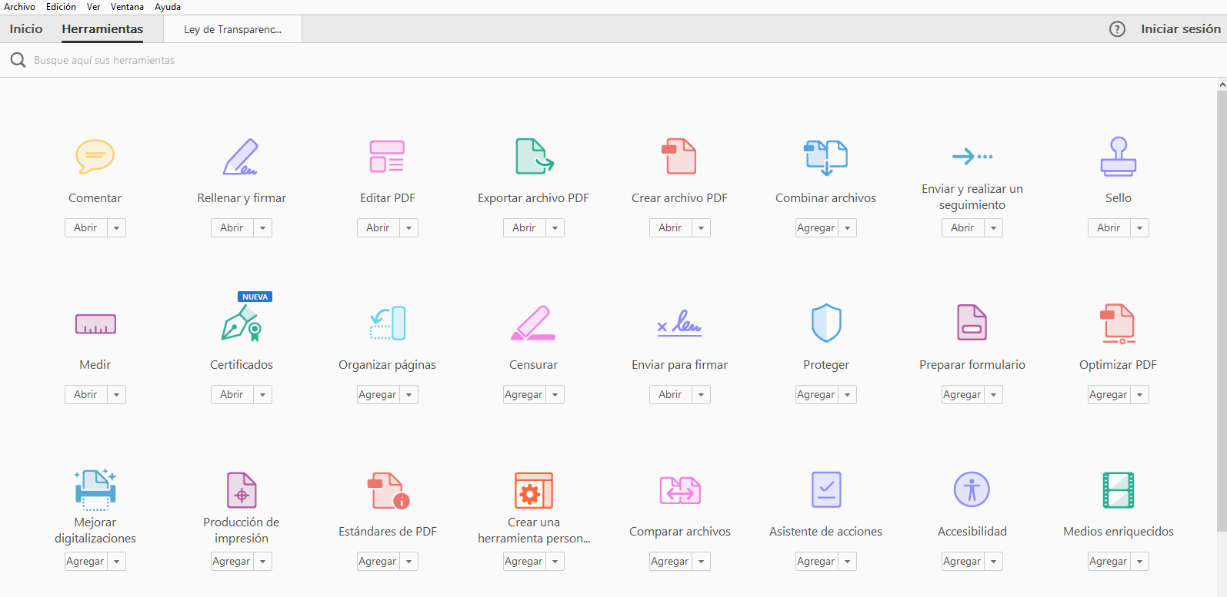

- Posteriormente seleccionar la pestaña denominada Marcar para censura, y seleccionar la opción de Texto e Imágenes, y proceder al testado del documento.


DOCUMENTO

- Asimismo, no pasa desapercibido que la opción de censura se encuentra disponible en la versión más completa del programa de referencia, la cual tiene un costo; sin embargo se reitera que dicho programa también puede ser descargado en una versión gratuita de prueba con acceso a todas sus funciones, en el hipervínculo adjunto en párrafos anteriores. Además, también es necesario señalar que no es el único medio de poder elaborar una versión pública de un documento, toda vez que existen algunos que por su formato, puede ser suprimida la información sin necesidad de utilizar el método anterior.

- Ahora bien, para la digitalización de documentos, existen diversas aplicaciones de “escáner” para teléfonos móviles, gratuitas y de pago en versiones de prueba, que permiten naturalmente, escanear todo tipo de documentos, aplicaciones que se encuentran disponibles en las diversas tiendas de aplicaciones móviles, como de manera enunciativa mas no limitativa pudiera ser la denominada Google Play, con las cuales se puede obtener la digitalización de los documentos para su posterior censura en la aplicación anteriormente mencionada. Además que incluso puede ser digitalizado un documento con una fotografía mediante una cámara fotográfica convencional de cualquier dispositivo móvil para su posterior versión pública, sin que esta sea ilegible y aporte todos los elementos que integran el documento a entregar; lo anterior para que suponiendo sin conceder el SUJETO OBLIGADO no contara con el software y hardware necesario para escanear mediante equipos de cómputo, toda vez que de ello no se hizo referencia en la respuesta.

- De lo anterior, se desprende que no existe la necesidad inexcusable del SUJETO OBLIGADO para generar nuevas copias del soporte documental para proceder a la elaboración de la versión pública y su posterior puesta a disposición mediante previo pago de la generación de copias simples.

- No resulta ocioso mencionar, que tampoco se advierte una incapacidad técnica para entregar la información de referencia vía SAIMEX; toda vez que como se manifestó el soporte documental consta únicamente de 81 fojas, en ese sentido el SAIMEX tiene un soporte tecnológico para que se puedan adjuntar archivos con un peso aproximado de hasta 500Mb o un equivalente de hasta 8,000 hojas, garantizando que el solicitante no tenga problemas en la descarga de la información usando conexiones a internet convencionales, bajo parámetros de escaneo en resolución máxima de 150Dpi's, escala de grises y formato "PDF" extraído directamente del escáner.

- Respecto a los curriculum, sueldo, gratificaciones, percepciones netas y brutas del resto de servidores públicos, así como del directorio completo con correos, teléfonos y dirección se adjuntaron tres hipervínculos en los que a decir del SUJETO OBLIGADO se puede encontrar lo solicitado, mismos que fueron impugnador por el particular

- Acotado lo anterior, es dable primeramente traer a contexto nuevamente los motivos de inconformidad, toda vez que de los mismos se advierte que el hoy RECURRENTE se inconformó por la entrega de hipervínculos.
- En ese sentido, se debe mencionar que la Ley de Transparencia y Acceso a la Información Pública del Estado de México y Municipios en su artículo 161, establece lo siguiente:
“Artículo 161. Cuando la información requerida por el solicitante ya esté disponible al público en medios impresos, tales como libros, compendios, trípticos, registros públicos, en formatos electrónicos disponibles en Internet o en cualquier otro medio, se le hará saber por el medio requerido por el solicitante la fuente, el lugar y la forma en que puede consultar, reproducir o adquirir dicha información en un plazo no mayor a cinco días hábiles. La fuente deberá ser precisa y concreta y no debe implicar que el solicitante realice una búsqueda en toda la información que se encuentre disponible.”
(Énfasis añadido)

- De dicho dispositivo legal se desprende que, si se puede obtener lo peticionado, a través de un hipervínculo, siendo este, especifico dirigiendo a la información sin que implique que el particular haga una búsqueda en el universo de información que pudiera obrar en el hipervínculo entregado, entonces se deberá tener por colmada la solicitud de información.

- Ahora bien, del contenido de los mismos se aprecia lo siguiente:

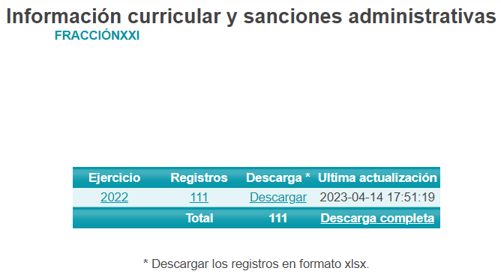

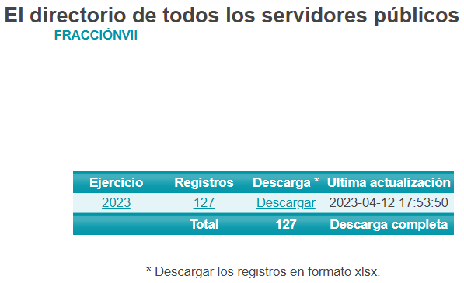

- Respecto a la información curricular, si bien es cierto, es un rubro que no se solicitó de manera textual; también lo es que la información curricular contenida en fichas curriculares puede colmar el rubro de referencia.

- Ello en virtud que el currículum vitae corresponde a una locución latina que literalmente significa “carrera de la vida”, y que la Real Academia Española de la Lengua ha definido como “la relación de los títulos, honores, cargos, trabajos realizados y datos biográficos que califican a una persona”; por ello, conviene precisar que en dicho currículum además de señalar datos personales de los particulares, se citan los estudios realizados o nivel académico, así como su experiencia laboral que incluye los cargos ocupados, períodos y sus funciones.

- En este orden de ideas, los artículos 47, fracción I, de la Ley del Trabajo de los Servidores Públicos del Estado y Municipios, y 92, fracción XXI de la Ley de Transparencia y Acceso a la Información Pública del Estado de México y Municipios señalan lo siguiente:

Ley del Trabajo de los Servidores Públicos del Estado y Municipios
“ARTÍCULO 47. Para ingresar al servicio público se requiere:

I. Presentar una solicitud utilizando la forma oficial que se autorice por la institución pública o dependencia correspondiente;
II. Ser de nacionalidad mexicana, con la excepción prevista en el artículo 17 de la presente ley;
III. Estar en pleno ejercicio de sus derechos civiles y políticos, en su caso;
IV. Acreditar, cuando proceda, el cumplimiento de la Ley del Servicio Militar Nacional;
V. Derogada.
VI. No haber sido separado anteriormente del servicio por las causas previstas en el artículo 93 de la presente ley;
VII. Tener buena salud, lo que se comprobará con los certificados médicos correspondientes, en la forma en que se establezca en cada institución pública;
VIII. Cumplir con los requisitos que se establezcan para los diferentes puestos;
IX. Acreditar por medio de los exámenes correspondientes los conocimientos y aptitudes necesarios para el desempeño del puesto; y
X. No estar inhabilitado para el ejercicio del servicio público.
XI. Presentar certificado expedido por la Unidad del Registro de Deudores Alimentarios Morosos en el que conste, si se encuentra inscrito o no en el mismo. La institución o dependencia que reciba un certificado en que conste que la persona que se incorpora al servicio público se encuentra inscrito el Registro de Deudores Alimentarios Morosos deberá dar aviso al juez de conocimiento de dicha circunstancia, para los efectos legales a que haya lugar.

Ley de Transparencia y Acceso a la Información Pública del Estado de México y Municipios

“Artículo 92. Los sujetos obligados deberán poner a disposición del público de manera permanente y actualizada de forma sencilla, precisa y entendible, en los respectivos medios electrónicos, de acuerdo con sus facultades, atribuciones, funciones u objeto social, según corresponda, la información, por lo menos, de los temas, documentos y políticas que a continuación se señalan:
[…]
XXI. La información curricular, desde el nivel de jefe de departamento o equivalente, hasta el titular del sujeto obligado, así como, en su caso, las sanciones administrativas de que haya sido objeto;”
(Énfasis añadido)

- De los preceptos en cita, se advierte que para acreditar los requerimientos de ingreso al servicio público y las obligaciones de transparencia común, EL SUJETO OBLIGADO, debe contar en sus archivos con una serie de documentos, tales como la ficha curricular, el curriculum vitae, y la solicitud de empleo.

- Correlativo a lo anterior, los “Lineamientos Técnicos Generales para la Publicación, Homologación y Estandarización de la Información de las Obligaciones Establecidas en el Título Quinto y en la Fracción IV del Artículo 31 de la Ley General de Transparencia y Acceso a la Información Pública, que deben de difundir los Sujetos Obligados en los portales de internet y en la Plataforma Nacional de Transparencia”, en su Anexo I referente a las Obligaciones de Transparencia Comunes de los Sujetos Obligados contempladas en el artículo 70, fracción XVII, de la Ley General de Transparencia y Acceso a la Información Pública, precisan en los Criterios Sustantivos de Contenido con relación a la información curricular, lo siguiente:

“…
Anexo I
Obligaciones de transparencia comunes todos los sujetos obligados
Criterios para las obligaciones de transparencia comunes
El catálogo de la información que todos los sujetos obligados deben poner a disposición de las personas en sus portales de Internet y en la Plataforma Nacional está detallado en el Título Quinto, Capítulo II de la Ley General, en el artículo 70, fracciones I a la XLVIII.
En este apartado se detallan los criterios sustantivos y adjetivos que por cada rubro de información determinan los datos, características y forma de organización de la información que publicarán y actualizarán en sus portales de Internet y en la Plataforma Nacional, los sujetos obligados determinados en el artículo 23 de la Ley General.

El artículo 70 dice a la letra:
“Artículo 70. En la Ley Federal y de las Entidades Federativas se contemplará que los sujetos obligados pongan a disposición del público y mantengan actualizada, en los respectivos medios electrónicos, de acuerdo con sus facultades, atribuciones, funciones u objeto social, según corresponda, la información, por lo menos, de los temas, documentos y políticas que a continuación se señalan:

En las siguientes páginas se hace mención de cada una de las fracciones con sus respectivos criterios.
[…]
XVII. La información curricular desde el nivel de jefe de departamento o equivalente hasta el titular del sujeto obligado, así como, en su caso, las sanciones administrativas de que haya sido objeto;
De todos los(as) servidores(as) públicos(as) y/o personas que desempeñen un empleo, cargo o comisión y/o ejerzan actos de autoridad en el sujeto obligado --desde el puesto de jefe de departamento o equivalente y hasta el titular— se deberá publicar la información curricular, es decir, los datos que permitan identificarlos y conocer su trayectoria en el ámbito laboral y escolar.

Asimismo, por cada servidor(a) público(a) el sujeto obligado especificará si ha sido acreedor a sanciones administrativas aplicadas por la autoridad u organismo competente en el sujeto obligado, y la información relativa a dichas sanciones, o en su caso, la leyenda en la que se aclare que no ha recibido sanción administrativa alguna. Esta información deberá ser coherente y guardar correspondencia con la publicada en la fracción XVIII (listado de servidores(as) públicos(as) con sanciones definitivas). Además, los sujetos obligados incluirán un hipervínculo al sistema de registro de sanciones administrativas que les corresponda; por ejemplo, en el caso de los sujetos obligados de la administración Pública Federal incluirán un hipervínculo al Sistema del Registro de Servidores Públicos Sancionados de la Secretaría de la Función Pública en el cual las personas podrán realizar consultas públicas.
La información publicada en cumplimiento de esta fracción deberá ser coherente y corresponder con la incluida en las fracciones II (estructura orgánica), VII (directorio de servidores(as) públicos(as)), VIII (remuneración), X (número total de plazas) y XIII (servidores(as) públicos(as) responsables de la atención y operación de la Unidad de Transparencia).
[…]

Criterios sustantivos de contenido
[…]
Criterio 2 Denominación del cargo, empleo, comisión o nombramiento otorgado
Criterio 3 Nombre(s), primer apellido y segundo apellido del (la) persona y/o servidor(a) público(a)
[…]
Información curricular del (la) servidor(a) público(a)) y/o persona que desempeñe un empleo, cargo o comisión en el sujeto obligado el cual deberá especificar lo siguiente:
Criterio 5 Escolaridad: Nivel máximo de estudios (ninguno, primaria, secundaria, bachillerato, técnica, licenciatura, maestría, doctorado, posdoctorado)
Criterio 6 Área de estudio, en su caso
Criterio 7 Carrera genérica, en su caso
Criterio 8 Experiencia laboral, especificar por lo menos los tres últimos empleos en donde se indique:
Criterio 9 Periodo (día/mes/año inicio, día/mes/año conclusión)
Criterio 10 Denominación de la Institución / empresa
Criterio 11 Cargo o puesto desempeñado
Criterio 12 Campo de experiencia
[…]

Formato 17 LGT_Art_70_Fr_XVII
Información curricular de los(as) servidores(as) públicas(os) y/o personas que desempeñen un empleo, cargo o comisión en <<sujeto obligado>>

Clave o nivel del puesto | Denominación del cargo o nombramiento otorgado | Nombre del(la) servidor(a) público(a) |  |  | Unidad administrativa de adscripción (Área) del servidor público (catálogo, en su caso)
Clave o nivel del puesto | Denominación del cargo o nombramiento otorgado | Nombre(s) | Primer Apellido | Segundo Apellido

Información curricular
Escolaridad |  |  | Experiencia laboral (tres últimos empleos)
Nivel máximo de estudios (ninguno, primaria, secundaria, bachillerato, técnica, licenciatura, maestría, doctorado, posdoctorado) | Área de estudio | Carrera genérica | inicio  (Periodo día/mes/año) | conclusión (Periodo día/mes/año) | Denominación de la Institución / empresa | Cargo o puesto desempeñado | Campo de experiencia | Hipervínculo a la versión pública del currículum

- Así, como bien se advierte el Curriculum Vitae es un documento que no necesariamente, ha de constar en los archivos de los Sujeto Obligados; no obstante, de constar en los archivos de los mismos, éstos deben ser entregados a los particulares que así lo soliciten, de conformidad en los previsto en los artículos 4 y 12 de la Ley adjetiva.

- Ahora bien, debe precisarse, además, que existen expresiones documentales, que acorde a las funciones, facultades, atribuciones y competencias de los Sujetos Obligados, que pudieran reflejar la información que generalmente se contiene en el Curriculum Vitae, tales como, la solicitud de empleo, a que hace referencia el artículo 47, fracción I, de la Ley del Trabajo de los Servidores Públicos del Estado y Municipios, así como las Fichas Curriculares en cumplimiento al artículo 92, fracción XXI de la Ley de Transparencia y Acceso a la Información Pública del Estado de México y Municipios y de los Lineamientos Técnicos Generales, en tal sentido, se entiende que EL SUJETO OBLIGADO, genera (en cuanto a la ficha curricular), posee o administración dicha.

- Ahora bien, mencionar que la solicitud de información carece de temporalidad, por lo que en relatadas circunstancias, lo requerido deberá versar respecto a la generada, poseída y administrada a la fecha de la interposición de la solicitud de información.

- En ese sentido, la solicitud de información ingresó el día seis de abril de dos mil veintidós, y de la captura del anterior párrafo 40, se aprecia que la información allí contenida corresponde al año 2022 y se encuentra actualizada al catorce de abril de dicha anualidad, de modo que por lo que hace al lapso temporal, se considera que queda colmado.
- Por otro lado, se advierte que el hipervínculo es directo y no implica que el particular realice mayor búsqueda de información dentro del contenido del enlace entregado; asimismo que de los 111 registros se realizó un análisis mayoritario de los mismos a efecto de constatar que las fichas curriculares se encuentren disponibles para su descarga siendo un resultado satisfactorio.

- Asimismo, de los registros se puede apreciar el cargo y nivel de puesto, de modo tal que el particular de propia cuenta puede obtener los de aquellos niveles de puesto y cargos que son de su interés en términos del artículo 12 de la Ley de Transparencia y Acceso a la Información Pública del Estado de México y Municipios, de modo tal que de los elementos antes citados, se logra concluir que el rubro de referencia se tiene por colmado.

- Respecto del sueldo, gratificaciones, percepciones netas y brutas, igualmente se remitió un hipervínculo de su sitio en el sistema IPOMEX, información que fue complementada en su informe justificado de la siguiente manera:

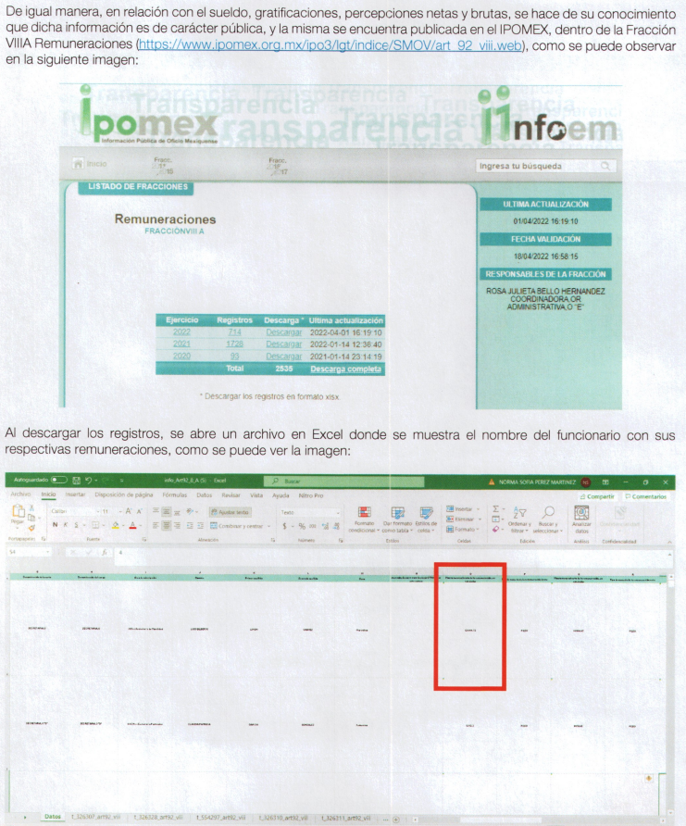
- Al respecto nuevamente se aprecia que el enlace proporcionado no implica que el particular realice mayor búsqueda de la información necesaria; toda vez que en el menú principal del sitio que aparece, se aprecia de manera inmediata el año 2022, luego entonces se insiste, que no se requiere efectuar algún tipo de búsqueda; por otro lado se aprecia que los lapsos temporales de la información que allí consta, abarca al seis de abril de dos mil veintidós, fecha en que se interpuso la solicitud de información.

- Por otro lado, del contenido, se desprende que el particular puede obtener los tres rubros solicitados de sueldo, gratificaciones y percepciones netas y brutas, como se aprecia de la captura siguiente de manera ilustrativa:



- No debe perderse de vista que al momento de rendir el informe justificado, la información se encontraba actualizada al uno de abril de dos mil veintidós; no obstante como se ha venido mencionando, la temporalidad debe versar al seis de abril de dos mil veintidós; sin embargo del caso concreto, la última quincena en que recibieron los servidores públicos sus percepciones a la fecha de la solicitud de información, fue en la última de marzo del año dos mil veintidós.

- Así las cosas, se concluye que el rubro de referencia se tiene por colmado desde la respuesta inicial, sumado a que el SUJETO OBLIGADO al momento de emitir su informe justificado complemento la respuesta, refiriendo algunos pasos adicionales para que el particular pueda descargar la información a su dispositivo o equipo de cómputo y puede buscar la información de su interés.

- Por otro lado, se debe señalar que este Instituto no está facultado para dudar de la veracidad de las respuestas ni de las documentales que ponen a disposición de los solicitantes, situación que se aleja de las atribuciones de este Instituto máxime que al momento que ponen a disposición ésta, la misma tiene el carácter oficial y se presume veraz, tan es así que la misma queda registrada en el Sistema de Acceso a la Información Mexiquense (SAIMEX).

- Sirviendo de apoyo a lo anterior por analogía, el criterio 31-10 emitido por el ahora Instituto Nacional de Transparencia, Acceso a la Información y Protección de Datos Personales, que a la letra dice:

“El Instituto Federal de Acceso a la Información y Protección de Datos no cuenta con facultades para pronunciarse respecto de la veracidad de los documentos proporcionados por los sujetos obligados. El Instituto Federal de Acceso a la Información y Protección de Datos es un órgano de la Administración Pública Federal con autonomía operativa, presupuestaria y de decisión, encargado de promover y difundir el ejercicio del derecho de acceso a la información; resolver sobre la negativa de las solicitudes de acceso a la información; y proteger los datos personales en poder de las dependencias y entidades. Sin embargo, no está facultado para pronunciarse sobre la veracidad de la información proporcionada por las autoridades en respuesta a las solicitudes de información que les presentan los particulares, en virtud de que en los artículos 49 y 50 de la Ley Federal de Transparencia y Acceso a la Información Pública Gubernamental no se prevé una causal que permita al Instituto Federal de Acceso a la Información y Protección de Datos conocer, vía recurso revisión, al respecto.”

- Así como lo dispuesto por la Ley de Transparencia y Acceso a la Información Pública del Estado de México y Municipios en su artículo 3, el cual establece que la información pública generada, administrada o en posesión de los sujetos obligados en ejercicio de sus atribuciones, será accesible de manera permanente a cualquier persona, privilegiando el principio de máxima publicidad de la información, por lo que deberán apegarse en todo momento a los criterios de publicidad, veracidad, oportunidad entre otros, numeral en comento que a la letra señala:

“Artículo 3.- La información pública generada, administrada o en posesión de los Sujetos Obligados en ejercicio de sus atribuciones, será accesible de manera permanente a cualquier persona, privilegiando el principio de máxima publicidad de la información. Los Sujetos Obligados deben poner en práctica, políticas y programas de acceso a la información que se apeguen a criterios de publicidad, veracidad, oportunidad, precisión y suficiencia en beneficio de los solicitantes.”

- Numerales que compelen al SUJETO OBLIGADO apegarse en todo momento a los criterios ya expuestos, impidiendo a este Órgano Colegiado cuestionar la veracidad de la información; luego entonces, se tiene por colmado el punto en comento.

- Ahora bien, por cuanto hace al directorio completo con correos, teléfonos, dirección, contrato de los teléfonos móviles contratados, número de teléfono de mandos medios y superiores, nombre del servidor público que lo tiene asignado teléfono móvil, se remitió igualmente un enlace de Internet cuyo contenido al momento de emitir el presente proveído es el siguiente:
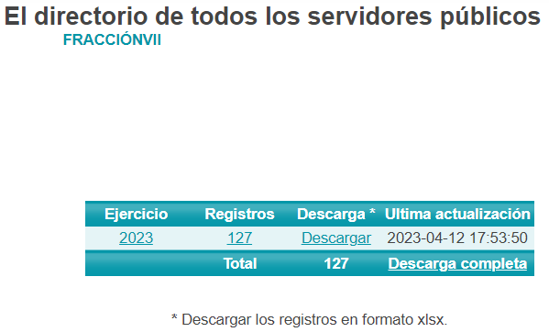

- Por otro lado al momento de rendir el informe justificado, se manifestó lo siguiente:
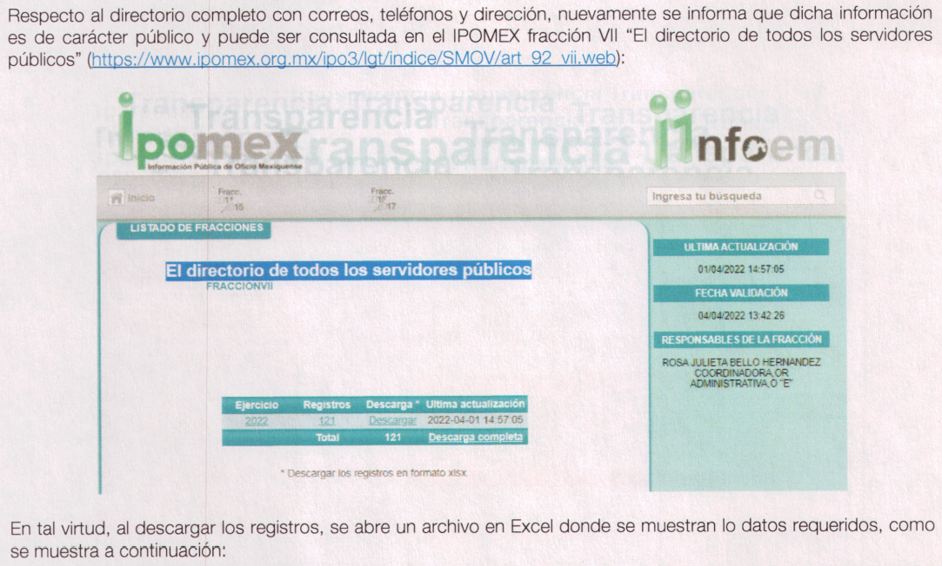

- Como se observa, el ingresar al enlace proporcionado en la fecha en que se generó el informe justificado, era posible visualizar información correspondiente al año 2022, no obstante en fechas posteriores solo se puede visualizar información perteneciente a la presente anualidad, de modo que no es posible corroborar el contenido con relación a la temporalidad en la que debe versar lo requerido y que es a la fecha de la solicitud, toda vez que validar información posterior que constituiría hechos futuros.

- En ese contexto, recordar que el derecho de acceso a la información pública, corresponde a un derecho que versa sobre documentos que los sujetos obligados, generen, posean o administren previo a la interposición de la solicitud de información.
- Ahora bien, respecto a lo solicitado, se remitió un enlace con la información que ya obra en el sitio de Internet de referencia; en virtud que corresponde a información pública de oficio que debe estar disponible al público de manera permanente y actualizada, de acuerdo a lo dispuesto por el artículo 92 de la Ley De Transparencia y Acceso a la Información Pública del Estado de México y Municipios, como se observa:

“Artículo 92. Los sujetos obligados deberán poner a disposición del público de manera permanente y actualizada de forma sencilla, precisa y entendible, en los respectivos medios electrónicos, de acuerdo con sus facultades, atribuciones, funciones u objeto social, según corresponda, la información, por lo menos, de los temas, documentos y políticas que a continuación se señalan:
...
VII. El directorio de todos los servidores públicos, a partir del nivel de jefe de departamento o su equivalente o de menor nivel, cuando se brinde atención al público, manejen o apliquen recursos públicos, realicen actos de autoridad o presten servicios profesionales bajo el régimen de confianza u honorarios y personal de base.
El directorio deberá incluir, al menos el nombre, cargo o nombramiento oficial asignado, nivel del puesto en la estructura orgánica, fecha de alta en el cargo, número telefónico, domicilio para recibir correspondencia y dirección de correo electrónico oficiales, datos que deberán señalarse de forma independiente por dependencia y entidad pública de cada sujeto obligado;
...”

- Así las cosas, resulta congruente que la información ya se encuentre actualizada de acuerdo a las obligaciones que cuenta el SUJETO OBLIGADO en materia de transparencia y que la información de referencia ya obre en un enlace diverso; atento a lo anterior, es que no implica que la información debiera ser eliminada, toda vez que como se desprende del precepto citado, deberá ser permanente, de ahí que del enlace entregado, se logre apreciar que se puede incluso ingresar a fracciones de información público de oficio que estuvieran vigentes en los ejercicios 2015-2017.

- A más de lo anterior, de la captura al informe justificado, se aprecia una fecha de actualización al uno de abril de dos mil veintidós con lo cual tampoco colmaría a cabalidad el lapso temporal -de ser el caso- el informe justificado; toda vez que como se ha venido mencionando el lapso temporal sobre el que debe versar la entrega de la información es al seis de abril de dos mil veintidós. Ahora bien del multicitado directorio se desprende diversos rubros de los solicitados, como son: correo electrónico, dirección y número telefónico, por lo que se concluye dable ordenar al SUJETO OBLIGADO a entregar la información de referencia.

- Por lo que hace a los contratos de los teléfonos móviles contratados y nombre del servidor público que lo tiene asignado el teléfono móvil, en respuesta se señaló lo siguiente:



- Como se observa, se realizó un pronunciamiento respecto del número de teléfono móvil como confidencial, lo anterior corresponde a un contexto que resulta improcedente por las siguientes consideraciones.

- Relativo a la naturaleza que tiene el otorgamiento de teléfonos móviles a los servidores públicos, para ello primeramente debe señalarse que existen dos tipos de niveles de información que se puede vislumbrar de manera general ante una solicitud de acceso a la información pública y por un lado el uso y ejercicio del gasto público que puede englobarse dentro de los objetivos de la Ley en la materia en el Estado de México, en términos del artículo 2, fracción III que posiciona el acceso a la información pública como un mecanismo para transparentar la gestión publica; y en otro nivel, la relativa a un dato asociado a un servidor público para el buen desempeño de su función.

- Así en el caso de los teléfonos móviles, es necesario tomar como premisa que se trata de números móviles asignados por el ente público para el uso de sus facultades y atribuciones, mismos que son pagados mediante recursos públicos, luego entonces naturalmente no nos encontramos ante números móviles de carácter privado.

- En ese sentido no debe perderse de vista, la naturaleza jurídica mediante la cual fueron asignados, esto es, si como una prestación o una herramienta de trabajo; lo anterior es así pues resulta claro que existe una diferencia entre herramienta o instrumento de trabajo y prestación laboral.
- En el primer caso el uso de la herramienta, equipo o instrumento de trabajo tiene su objeto y alcance en fines estrictamente laborales, tal y como se puede leer de algunos ordenamientos legales donde se dicta: << Proporcionar a los trabajadores los útiles, instrumentos y materiales necesarios para ejecutar el trabajo convenido>> (Art. 43, f. XV Ley Federal de los Trabajadores al Servicio del Estado y <<Proporcionar a los servidores públicos, los útiles, equipo y materiales necesarios para el cumplimiento de sus funciones>> (Art. 98 f. VII Ley del Trabajo de los Servidores Públicos del Estado y Municipios).

- Sin embargo, el termino prestación establece un parámetro lingüístico sumamente amplio que no permite distinguir sus características propias, por ejemplo la Ley Federal del Trabajo en su artículo 102 indica con claridad la connotación de prestación laboral, refiriendo que las prestaciones en especie deberán ser apropiadas al uso personal del trabajados y de su familia y razonablemente proporcionadas al monto del salario que se pague en efectivo.

- En ese contexto es de reconocer que hay dos tipos de prestaciones: en especie y por inferencia a contrario sensu las de tipo económico, asimismo las primeras tienen una extensión al ámbito personal y familiar del trabajador; y por lo tanto no limitan su uso con fines laborales a contrario de lo que sucede con las herramientas o instrumentos de trabajo.

- Consiguientemente, en el caso que nos ocupa si la asignación de los teléfonos móviles fue dada como una prestación al requerimiento de información estaría alcanzando un ámbito de índole público, sirve de sustento a lo anterior el Criterio 12/13, emitido por el Instituto Nacional de Transparencia, Acceso a la Información y Protección de Datos Personales (INAI), que es del tenor literal siguiente:

“Número de celular de servidores públicos. Constituye información pública cuando se otorga como una prestación inherente a su cargo. El número de teléfono celular asignado a servidores públicos como parte de sus prestaciones, es información de carácter público, en virtud de que se relaciona con la obligación de transparencia contemplada en los artículos 7, fracción IV de la Ley Federal de Transparencia y Acceso a la Información Pública Gubernamental, y 14 de su Reglamento. Lo anterior, toda vez que la asignación de equipos de telefonía celular se efectúa en atención a las funciones que ciertos servidores públicos realizan. Aunado a lo anterior, los teléfonos celulares no son propiedad de los servidores públicos, sino de las dependencias y entidades, y son éstas quienes los asignan a aquéllos de acuerdo al puesto y funciones que desempeñan.”

- En tal sentido, no se puede otorgar observancia a lo dispuesto por el artículo 143, fracción I de la Ley de Transparencia y Acceso a la Información Pública del Estado de México y Municipios, que señala con carácter de confidencial la información privada y los datos personales concernientes a una persona física o jurídica colectiva identificada o identificable.

- Es por ello que se considera no se puede catalogar como información confidencial la información relativa a los números telefónicos, sin haber tomado en cuenta la naturaleza jurídica mediante la cual fueron asignados los equipos móviles; en ese sentido dicha información ciertamente no debe declararse como confidencial, por lo que se desestima la pretendida clasificación, misma que versó a través de un pronunciamiento simple, no así mediante acuerdo de Comité de Transparencia donde debió declararse, a través de la aplicación de una prueba de daño, ello suponiendo sin conceder hubiera sido procedente.

- Por otro lado se entrega un listado del cual no se desprenden los datos requeridos como se observa:


- Asimismo, también se hizo referencia al rubro en comento al momento de rendir el informe justificado, de la siguiente manera:



- Como se observa, el momento de rendir el informe justificado complementa la respuesta y se pronuncia respecto a lo solicitado, aceptando que si genera, posee y administra lo solicitado, tan es así que informa el sitio electrónico donde puede encontrar lo solicitado; sin embargo, la respuesta no puede validarse para tener por colmado el requerimiento, toda vez que a diferencia de los enlaces anteriormente analizados, el de mérito no se inserta la dirección electrónica o enlace, sino que se informa que obra también en IPOMEX, además que probablemente si implique que el particular realice una búsqueda en un cumulo de información ello contenida, ya que al corresponder a procedimientos de licitación pública, naturalmente corresponde a diversas adquisiciones y no únicamente para telefonía celular, por lo que eventualmente de entregar un hipervínculo a este respecto, se deba informar el número de registro donde se encuentra la información, o bien enlaces directos de los registros y no de la página de inicio de la fracción, por lo que en relatadas circunstancias es dable ordenar la información de referencia de ser el caso en versión pública.

- Continuadamente, surge el requerimiento relativo al contrato de los vehículos que tiene la dependencia, costo, si son comprados o arrendados, y quien los tiene asignados y al número de escoltas, chóferes, vehículos y número de placa, asignados al Secretario de Movilidad y todos los servidores públicos adscritos a la Secretaría, a la que recayó la siguiente respuesta:



- Asimismo, adjuntó un anexo, con el siguiente listado:
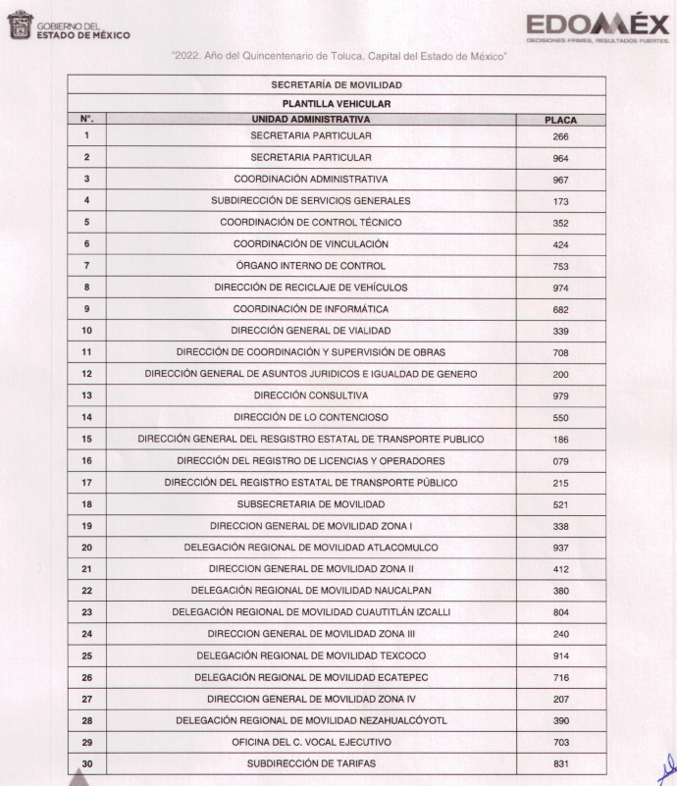
- No obstante, por cuanto hace al enlace, nuevamente no puede colmar el requerimiento el enlace entregado, ya que este no cumple los requisitos previstos en la ley de la materia al no ser concreto y que implica la búsqueda de la información por parte del solicitante en el universo de registros que allí constan, pues ciertamente debe indagar cuales corresponde a adquisición de vehículos, teniendo en consideración que para el año 2022, que es la anualidad de la cual se requiere la información, existen 237 registros, por lo que en todo caso el SUJETO OBLIGADO debió indicar los números de registros en los que se encuentra lo solicitado así como el procedimiento para acceder a ellos.

- Por lo que hace a las placas de los vehículos, si bien es cierto en el listado entregado se desprende un rubro denominado Placa, dichos campos están requisitados con tres dígitos que probablemente corresponden a un número de registro interno de la placa, etcétera, sin embargo no se cuenta con certeza y se desconoce a que corresponden.

- No obstante de la lectura a la solicitud de información, se colige que el particular al referir placa, se infiere que desea conocer el número de matrícula vehicular, que corresponde a una serie alfanumérica que identifica e individualiza el vehículo respecto a los demás; luego entonces al corresponder lo entregado a un numero de 3 dígitos, se concluye con claridad que no puede corresponder a un número de matrícula vehicular, luego entonces se considera dable ordenar también la información de referencia, ya que dicha información no se considera susceptible de ser clasificada sino publica, ya que los números de placa, corresponden a datos que identifican plenamente a cada unidad y en consecuencia, permiten transparentar su compra, asignación, resguardo y cuidado respectivo, además que se trata de información que transparenta la situación jurídica del bien mueble.
- Asimismo, el SUJETO OBLIGADO tiene la obligatoriedad de realizar los trámites necesarios para que sus unidades vehiculares puedan circular y realizar sus funciones, de acuerdo a lo dispuesto por el Manual General de Organización de la Secretaría de Movilidad a través de su Subdirección de Servicios Generales, como se observa:
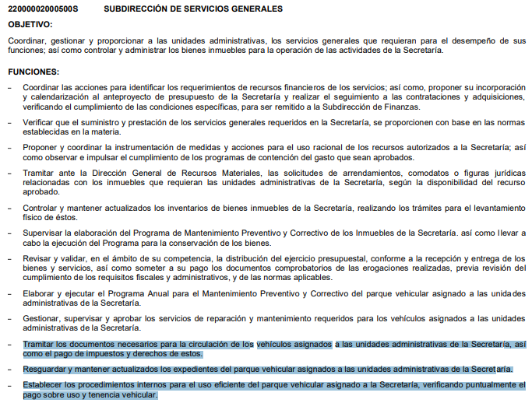

- Por lo que se reitera, no es procedente una eventual clasificación del número de placa vehicular de las unidades propiedad del SUJETO OBLIGADO a fin de garantizar el derecho de acceso a la información del RECURRENTE y otorgar certeza jurídica al particular referente a los bienes que son propiedad del ente gubernamental.

- Relativo al número de choferes y escoltas no sobra decir que no se requirieron sus nombres, sino únicamente un numero estadístico, la cual se considera de carácter publica con independencia de su naturaleza, de conformidad con lo dispuesto por el Criterio 11/09 emitido por el Instituto Nacional de Transparencia, Acceso a la Información y Protección de Datos Personales (INAI), a saber:

“La información estadística es de naturaleza pública, independientemente de la materia con la que se encuentre vinculada. Considerando que la información estadística es el producto de un conjunto de resultados cuantitativos obtenidos de un proceso sistemático de captación de datos primarios obtenidos sobre hechos que constan en documentos que las dependencias y entidades poseen, derivado del ejercicio de sus atribuciones, y que el artículo 7, fracción XVII de la Ley Federal de Transparencia y Acceso a la Información Pública Gubernamental establece que los sujetos obligados deberán poner a disposición del público, entre otra, la relativa a la que con base en la información estadística, responda a las preguntas hechas con más frecuencia por el público, es posible afirmar que la información estadística es de naturaleza pública. Lo anterior se debe también a que, por definición, los datos estadísticos no se encuentran individualizados o personalizados a casos o situaciones específicas que pudieran llegar a justificar su clasificación.”

- Por lo que se insiste al corresponder a información estadística resulta susceptible de ordenar la entrega del soporte documental donde conste o se advierta dicha información estadística, ya que los SUJETOS OBLIGADOS no se encuentran obligados a generar documentos ad hoc para atender las solicitudes de información de los particulares conforme a sus intereses particulares, como apoyo a lo anterior, es aplicable por analogía el Criterio 03/17, emitido por el Pleno del Instituto Nacional de Transparencia, Acceso a la Información y Protección de Datos Personales (INAI), que a la letra dice:

“No existe obligación de elaborar documentos ad hoc para atender las solicitudes de acceso a la información. Los artículos 129 de la Ley General de Transparencia y Acceso a la Información Pública y 130, párrafo cuarto, de la Ley Federal de Transparencia y Acceso a la Información Pública, señalan que los sujetos obligados deberán otorgar acceso a los documentos que se encuentren en sus archivos o que estén obligados a documentar, de acuerdo con sus facultades, competencias o funciones, conforme a las características físicas de la información o del lugar donde se encuentre. Por lo anterior, los sujetos obligados deben garantizar el derecho de acceso a la información del particular, proporcionando la información con la que cuentan en el formato en que la misma obre en sus archivos; sin necesidad de elaborar documentos ad hoc para atender las solicitudes de información.

- Empero, también lo es que no existe normatividad o precepto legal que lo impida, de modo tal que un pronunciamiento que de atención a lo requerido eventualmente puede colmar el cumplimiento de la presente resolución, lo cual no implica que el SUJETO OBLIGADO procese la información.

- Así las cosas, de lo anterior, se desprende, que la información generada, obtenida, adquirida, transmitida, administrada o en posesión de los Sujetos Obligados, será accesible de manera permanente a cualquier persona, privilegiando el principio de máxima publicidad de la información.

- Por su parte, el artículo 12, de la Ley de la materia establece que los Sujetos Obligados sólo proporcionarán la información que generen, recopilen, administren, manejen, procesen, archiven o conserven, y sólo facilitarán las que se les requiera y obre en sus archivos, en el estado en el que se encuentre, sin la obligación de generarla, resumirla, efectuar cálculos o practicar investigaciones; tal y como se señala a continuación:

“Artículo 12. Quienes generen, recopilen, administren, manejen, procesen, archiven o conserven información pública serán responsables de la misma en los términos de las disposiciones jurídicas aplicables.

Los sujetos obligados sólo proporcionarán la información pública que se les requiera y que obre en sus archivos y en el estado en que ésta se encuentre. La obligación de proporcionar información no comprende el procesamiento de la misma, ni el presentarla conforme al interés del solicitante; no estarán obligados a generarla, resumirla, efectuar cálculos o practicar investigaciones.”
Énfasis añadido

- En síntesis, el derecho de acceso a la información pública se satisface en aquellos casos en que se entregue el soporte documental en que conste la información pública. Asimismo, el artículo 24, de la Ley de la materia, dispone que los Sujetos Obligados sólo proporcionarán la información pública que generen, administren o posean en el ejercicio de sus atribuciones; por consiguiente, la información pública se encuentra a disposición de cualquier persona, lo que implica que es deber de los Sujetos Obligados, garantizar el derecho de acceso a la información pública.

- En esta misma tesitura, es de subrayar que el derecho de acceso a la información pública, consiste en que la información solicitada conste en un soporte documental en cualquiera de sus formas, a saber: expedientes, reportes, estudios, actas, resoluciones, oficios, correspondencia, acuerdos, directivas, directrices, circulares, contratos, convenios, instructivos, notas, memorandos, estadísticas o bien, cualquier otro registro que documente el ejercicio de las facultades, funciones y competencias de los Sujetos Obligados; los que, podrán estar en cualquier medio, sea escrito, impreso, sonoro, visual, electrónico, informático u holográfico, de conformidad con el artículo 3, fracción XI, de la Ley de la materia, el cual dispone lo siguiente:

“Artículo 3. Para los efectos de la presente Ley se entenderá por:
(…)
XI. Documento: Los expedientes, reportes, estudios, actas, resoluciones, oficios, correspondencia, acuerdos, directivas, directrices, circulares, contratos, convenios, instructivos, notas, memorandos, estadísticas o bien, cualquier otro registro que documente el ejercicio de las facultades, funciones y competencias de los sujetos obligados, sus servidores públicos e integrantes, sin importar su fuente o fecha de elaboración. Los documentos podrán estar en cualquier medio, sea escrito, impreso, sonoro, visual, electrónico, informático u holográfico;
(…)”

- Siendo aplicable el Criterio de interpretación en el orden administrativo número 0002-11, emitido por Acuerdo del Pleno del Instituto de Transparencia y Acceso a la Información Pública del Estado de México y Municipios; publicado en el Periódico Oficial del Gobierno del Estado Libre y Soberano de México “Gaceta del Gobierno”, el diecinueve de octubre de dos mil once, cuyo rubro y texto dispone:

“CRITERIO 0002-11
INFORMACIÓN PÚBLICA, CONCEPTO DE, EN MATERIA DE TRANSPARENCIA. INTERPRETACIÓN SISTEMÁTICA DE LOS ARTÍCULOS 2°, FRACCIÓN V, XV, Y XVI, 3°, 4°, 11 Y 41. De conformidad con los artículos antes referidos, el derecho de acceso a la información pública, se define en cuanto a su alcance y resultado material, el acceso a los archivos, registros y documentos públicos, administrados, generados o en posesión de los órganos u organismos públicos, en virtud del ejercicio de sus funciones de derecho público, sin importar su fuente, soporte o fecha de elaboración.
En consecuencia el acceso a la información se refiere a que se cumplan cualquiera de los siguientes tres supuestos:
1) Que se trate de información registrada en cualquier soporte documental, que en ejercicio de las atribuciones conferidas, sea generada por los Sujetos Obligados;
2) Que se trate de información registrada en cualquier soporte documental, que en ejercicio de las atribuciones conferidas, sea administrada por los Sujetos Obligados, y
3) Que se trate de información registrada en cualquier soporte documental, que en ejercicio de las atribuciones conferidas, se encuentre en posesión de los Sujetos Obligados.”
(Énfasis Añadido)

- Por su parte los artículos 160 y 166, de la Ley local en la materia, que se reproduce de la siguiente forma:

“Artículo 160. Los sujetos obligados deberán otorgar acceso a los documentos que se encuentren en sus archivos o que estén obligados a documentar de acuerdo con sus facultades, competencias o funciones en el formato que el solicitante manifieste, de entre aquellos formatos existentes, conforme a las características físicas de la información o del lugar donde se encuentre así lo permita.

En caso que la información solicitada consista en bases de datos se deberá privilegiar la entrega de la misma en formatos abiertos.
Artículo 166. La obligación de acceso a la información pública se tendrá por cumplida cuando el solicitante tenga a su disposición la información requerida, o cuando realice la consulta de la misma en el lugar en el que ésta se localice.
Énfasis añadido

- Así que la obligación de los Sujetos Obligados de dar acceso a la información pública que generen, administren o posean, se tendrá por cumplida cuando el solicitante tenga a su disposición la información requerida, o cuando realice la consulta de la misma en el lugar que ésta se localice, siempre y cuando así resultare procedente.

- Por otro lado, si bien es cierto existió un pronunciamiento expreso respecto al número de escoltas, remitiendo un hipervínculo donde a decir del SUJETO OBLIGADO se puede localizar la información; también lo es que no existió un pronunciamiento expresa relativo a si existe o no elementos asignado para la ejecución de dichas tareas, por lo que no se cuenta con certeza de si se generó, posee y administra.

- Por lo que se considera dable, se turne nuevamente la solicitud de información a otras áreas de la estructura orgánica del SUJETO OBLIGADO que de acuerdo a sus facultades y atribuciones como lo es de manera enunciativa mas no limitativa, la Coordinación Administrativa que detenta la atribución de poder contratar servicios, como se observa:



- Lo anterior, a efecto de que se realice una nueva búsqueda exhaustiva y razonable de lo solicitado y se emita una respuesta puntual al respecto, así como para acreditar que se cumple a cabalidad con el procedimiento de acceso a la información pública, descrito en el Título Séptimo de la Ley de Transparencia Local, que describe los pasos que debe seguir la autoridad para atender las solicitudes que presenten las personas en ejercicio de su derecho, entre los cuales se encuentra el deber de las unidades de transparencia de turnar a todas las áreas competentes que cuenten con la información o deban tenerla de acuerdo a sus facultades, competencias y funciones, con el objeto de que realicen una búsqueda exhaustiva y razonable de la información solicitada, según se asienta en el artículo 162 de la ley citada.

- Toda vez que es obligación de identificar la unidad administrativa que resguarda el documento al que una persona pretende acceder, es practicar una adecuada gestión documental que nos permite localizar el documento, como bien señala el artículo 159 de la Ley de Transparencia.
- El Titular de la Unidad de Transparencia tiene la obligación de cumplir con lo que dispone la normatividad aplicable que, en primera instancia implica que solicite a todas las áreas que pudieron haber generado o administrado la información requerida, la búsqueda de la misma.

- Asimismo para el caso que luego de la búsqueda exhaustiva y razonable no se encontrara soporte documental al respecto por no haberse ejercido y consecuentemente, generado, poseído o administrado, el SUJETO OBLIGADO deberá atender las formalidades que establece el fundamento jurídico plasmado en el artículo 19 de la Ley de Transparencia y Acceso a la Información Pública del Estado de México y Municipios y que es del tenor literal siguiente:

“Artículo 19. Se presume que la información debe existir si se refiere a las facultades, competencias y funciones que los ordenamientos jurídicos aplicables otorgan a los sujetos obligados.
En los casos en que ciertas facultades, competencias o funciones no se hayan ejercido, se debe motivar la respuesta en función de las causas que motiven tal circunstancia.
Si el sujeto obligado, en el ejercicio de sus atribuciones, debía generar, poseer o administrar la información, pero ésta no se encuentra, el Comité de transparencia deberá emitir un acuerdo de inexistencia, debidamente fundado y motivado, en el que detalle las razones del por qué no obra en sus archivos.”
(Énfasis añadido)

- Artículo que, en su segundo párrafo, alude a actos no realizados y contemplados en alguna hipótesis jurídica, pero, a) cuya realización dependa de que un tercero demande la emisión de un acto de autoridad, la expedición de una licencia, por ejemplo; b) de un acontecimiento de realización probable, la Cuenta Pública correspondiente a un ejercicio fiscal en curso, por ejemplo; o, C) una facultad potestativa, la firma de convenio de colaboración, por ejemplo. En estos casos, el sujeto obligado, al emitir su respuesta o cumplir con una resolución emitida por éste órgano garante, deberá manifestar, de manera precisa y clara, las razones que expliquen las causas por las que no se ha realizado el acto de autoridad y, en consecuencia, no se ha documentado decisión alguna.

QUINTO. De la versión pública.

Nociones generales.
- Debe destacarse que, debido a la naturaleza de la información solicitada, eventualmente pudiera obrar datos personales susceptibles de protegerse, así como información susceptible de clasificarse como reservada, el SUJETO OBLIGADO deberá de hacer la adecuada versión pública, protegiendo los datos que no son susceptibles de ser proporcionados.

- No pasa desapercibido para este Órgano Garante que los sujetos obligados serán responsables de los datos personales en su posesión y que, en caso de localizarse datos concernientes a terceros, éstos no podrán difundir, distribuir o comercializar los datos personales. Cabe destacar que, para la realización de la clasificación de la información, se deben seguir una serie de pasos y procedimientos, por lo que es menester reiterar los mismos:

a) Requisitos previos. | Los artículos 100 y 122 de la Ley Estatal y de la Ley General, respectivamente, señalan que si los Sujetos Obligados determinan que la información actualiza alguno de los supuestos de clasificación, es deber de los titulares de las áreas proponer su clasificación y no del Comité de Transparencia.  Al hacerlo tienen que precisar de qué información se trata, señalando el supuesto de clasificación (confidencialidad o reserva).  Además, se debe señalar el procedimiento, de los tres que establecen los artículos 132 y 106 de la Ley Estatal y General, respectivamente.  El último de estos requisitos previos consiste en que no se pueden emitir acuerdos de carácter general ni particular, esto es, no se puede hacer un acuerdo para clasificar de manera general todos los documentos de un expediente o área, sin individualizar su análisis y tampoco se puede hacer un acuerdo por cada dato que se vaya a clasificar dentro de un documento con diez datos, por ejemplo, susceptibles de ser clasificados.
b) Supuestos de clasificación. | Las disposiciones constitucionales y legales en la materia establecen los dos supuestos generales para clasificar la información: por reserva y por confidencialidad.  Los artículos 116 y 143 de la Ley Estatal y de la Ley General, respectivamente, señalan los supuestos para que la información pueda ser clasificada como confidencial. Mientras que los artículos 105 y 130 de la Ley Estatal y de la Ley General, respectivamente, señalan que la aplicación de estos supuestos debe realizarse de manera restrictiva y limitada, por lo que debe acreditarse que se cumple con esta condición y no se pueden ampliar las excepciones o supuestos de clasificación aduciendo analogía o mayoría de razón.  El Sujeto Obligado debe identificar claramente el tipo de información y hacer un juicio de subsunción o encaje para acreditar que el supuesto de hecho corresponde estrictamente con la hipótesis jurídica. Esto también lo debe de realizar el servidor público habilitado y el titular del área que administra la información.
c) Formalidades para emitir el acuerdo de clasificación. | El Comité de Transparencia, según lo dispuesto en los artículos cuenta con las facultades para aprobar, modificar o revocar la clasificación de la información que haya propuesto.  Es necesario que el acto reúna con los requisitos elementales, entre ellos, que la autoridad que va a emitir el acto de autoridad sea la legalmente facultada para ello.  La decisión de aprobar, modificar o revocar la clasificación deberá de asentarse en un documento que registre la determinación a la que se llegue después de un análisis minucioso a partir de lo propuesto por el Titular del I. área que administra la información, cuyo análisis debe integrarse en la agenda de los asuntos a tratar en las sesiones, se insiste, a partir de las decisiones adoptadas previamente por los titulares de áreas y que son sujetas a control, en primera instancia, por el Comité de Transparencia.
d) Requisitos de fondo del acuerdo de clasificación. | Como se ha señalado antes, al hacer el juicio de subsunción o encaje entre el supuesto de hecho y la hipótesis jurídica, se debe acreditar la estricta correspondencia entre un elemento y otro. Ahora, en esta parte del procedimiento, que se desahoga en sede del Comité de Transparencia, la ley señala que la carga de la prueba, para justificar las restricciones, corresponde a los Sujetos Obligados, por lo que deberán fundar y motivar debidamente la clasificación.  De lo anterior, se desprende que para una correcta clasificación total o parcial, esto es determinar los datos que se suprimen en las versiones públicas, es necesario fundar y motivar, de manera correcta, la clasificación; considerando que todo acto que la autoridad pronuncie en el ejercicio de sus atribuciones, debe expresar los fundamentos legales que le dieron origen y las razones por las que se deben aplicar al caso concreto.  Así, en un acto de autoridad se cumple con la debida fundamentación cuando se cita el precepto legal aplicable al caso concreto y la debida motivación cuando se expresan las razones, motivos o circunstancias que tomó en cuenta la autoridad para adecuar el hecho a los fundamentos de derecho. De este modo, la persona que se sienta afectada pueda impugnar la decisión, permitiéndole una real y auténtica defensa.  En ese mismo sentido, el numeral trigésimo tercero fracción V de los Lineamientos Generales, precisa que para motivar la clasificación se deben acreditar las circunstancias de tiempo, modo y lugar.  Ahora bien, para cada caso además de fundar y motivar, se debe identificar con claridad que datos contenidos en las documentales que son susceptibles de suprimirse, por ejemplo; Clave Única de Registro de Población (CURP), Registro Federal de Contribuyentes (R.F.C.), claves de seguros, préstamos o descuentos personales, secretos bancario, fiduciario, industrial, comercial, fiscal, bursátil y postal, cuya titularidad corresponda a particulares, entre otros.
e) Condiciones especiales de la clasificación de la información como confidencial. | Los artículos 148 y 120 de la Ley Estatal y de la Ley General, respectivamente, establecen que aun tratándose de datos personales, se podrán proporcionar, incluso sin solicitar el consentimiento de su titular.  En el caso de lo señalado en la fracción IV, será el Instituto quien deba aplicar la prueba de interés público, considerando también que como recientemente ha discutido la Suprema Corte de Justicia de la Nación, los servidores públicos nos encontramos sujetos a un régimen menor de protección.  Pero si la información que se pretende clasificar como confidencial no se encuentra en los supuestos de los artículos señalados y es posible, se deberá consultar al titular de los datos si permite o no el acceso. De no ser posible, la realización de la consulta, procede, fundando y motivando, la clasificación.

- Si el servidor público incumple con estas formalidades y entrega la información sin proteger los datos personales incumple con lo que estipula las disposiciones legales establecidas; asimismo que si entrega un documento testado sin el debido acuerdo de clasificación.

- Mención aparte es la relativa al soporte documental donde conste o se advierta el ultimo grado de estudios, toda vez que en ella eventualmente puede constar la firma; en ese sentido la firma de los servidores públicos en dicha documentación debe considerarse información confidencial, en términos del artículo 143, fracción I, de la Ley de Transparencia y Acceso a la Información Pública del Estado de México y Municipios.

- Lo anterior es así, ya que acceder a la fotocopia del título, cédula profesional o cualquier otro documento que acredite preparación en algún campo del conocimiento, proporciona información sobre la experiencia académica de quienes ocupan cargos en la administración pública; asimismo, permite conocer con toda certeza y de manera indudable si las personas que se desempeñan como servidores públicos tienen el perfil idóneo para desarrollar las actividades y atribuciones que se deriven de su encargo.

- Al respecto, se debe tener presente que la naturaleza de los documentos que acreditan el nivel de escolaridad o grado académico consiste en ser un medio de identificación que acredita a su titular como un profesional o experto en algún área de estudio o conocimiento frente a terceros, por lo que la entrega de estos con la firma justamente tiene el efecto de cumplir este objetivo.

- Luego entonces, se determina la necesidad de testar la firma en los documentos que eventualmente se entreguen al respecto, ya que no se considera necesario que el ciudadano acceda a dicho dato personal, por actualizar la fracción I, del artículo 143 de la Ley de Transparencia y Acceso a la Información Pública del Estado de México y Municipios.

- La firma es considerada un dato personal, al tratarse de información gráfica a través de la cual su titular exterioriza su voluntad en actos públicos y privados; por lo que, al tratarse de un dato concerniente a una persona física, suele considerarse confidencial, como se actualiza en el presente supuesto, aun tratándose de personas con algún cargo en el servicio público; luego entonces deberá ser testada para el caso de que en el soporte documental que se entregue en respuesta llegara a obrar.

Determinación

- Por lo anteriormente expuesto, este Órgano Garante considera parcialmente fundadas las razones o motivos de inconformidad que plantea el RECURRENTE, determinando MODIFICAR la respuesta del SUJETO OBLIGADO, por lo que con fundamento en lo prescrito en los artículos 5 párrafos vigésimo noveno, trigésimo y trigésimo primero fracciones IV y V de la Constitución Política del Estado Libre y Soberano de México; 2, fracción II; 29, 36 fracciones I y II; 176, 178, 181, 185 de la Ley de Transparencia y Acceso a la Información Pública del Estado de México y Municipios, este ÓRGANO GARANTE emite los siguientes.

R E S O L U T I V O S

PRIMERO. Resultan parcialmente fundadas las razones y motivos de inconformidad hechos valer en el recurso de revisión 08778/INFOEM/IP/RR/2022 en términos de los Considerandos CUARTO y QUINTO de la presente resolución.

SEGUNDO. Se MODIFICA la respuesta y se ordena a la Secretaría de Movilidad, entregar a través del Sistema de Acceso a Información Mexiquense (SAIMEX), de ser el caso en versión pública, la siguiente información, al 6 de abril de 2022:

- Título o documento donde conste la escolaridad de mandos medios y superiores y de los niveles 24 al 31;
- Directorio completo del que se adviertan los rubros de: correo electrónico, teléfono y dirección;
- Contratos de los teléfonos móviles, así como el nombre de los servidores públicos con teléfono móvil asignado;
- Soporte documental donde consten o se adviertan los números de teléfono móvil asignados a servidores públicos de la Secretaría de Movilidad;
- Contrato de los vehículos en posesión o propiedad de la Secretaria de Movilidad, del que se advierta si son comprados o arrendados, así como el nombre del servidor público resguardatario o que lo tenga asignado;
- Numero de escoltas y chóferes asignados a servidores públicos de la Secretaría de Movilidad; y
- Número de vehículos que se encuentren asignados a personal de la Secretaría de Movilidad, así como el número de placa vehicular.

Para el caso de que sea necesario generar versiones públicas, el SUJETO OBLIGADO deberá emitir el Acuerdo del Comité de Transparencia en términos de los artículos 49, fracción VIII y 132, fracción II de la Ley de Transparencia y Acceso a la Información Pública del Estado de México y Municipios, en el que funde y motive las razones sobre los datos que se supriman o eliminen dentro del soporte documental objeto de la versión pública y se entregue en la modalidad de entrega que corresponda.
En el supuesto que la información ordenada en el inciso f), referente al número de escoltas, no obre en los archivos del Sujeto Obligado por no haberse generado, bastará con que así lo haga del conocimiento de la parte Recurrente, de manera fundada y motivada, en términos del artículo 19, párrafo segundo de la Ley de Transparencia y Acceso a la Información Pública del Estado de México y Municipios, para tener por colmado el requerimiento de información.

TERCERO. Notifíquese la presente resolución al Titular de la Unidad de Transparencia del Sujeto Obligado, para que conforme al artículo 186 último párrafo, 189 segundo párrafo y 194 de la Ley de Transparencia y Acceso a la Información Pública del Estado de México y Municipios; dé cumplimiento a lo ordenado dentro del plazo de diez días hábiles, e informe a este Instituto en un plazo de tres días hábiles siguientes sobre el cumplimiento dado a la presente y, se le apercibe que en caso de negarse a cumplir la presente resolución o hacerlo de manera parcial, se le impondrá una medida de apremio de conformidad con lo previsto en los artículos 198, 200, fracción III; 214, 215 y 216 de la Ley de Transparencia y Acceso a la Información Pública del Estado de México y Municipios.

CUARTO. Notifíquese al RECURRENTE la presente resolución, vía SAIMEX.

QUINTO. Se hace del conocimiento del RECURRENTE que, de conformidad con lo establecido en el artículo 196 de la Ley de Transparencia y Acceso a la Información Pública del Estado de México y Municipios, en caso de que considere que la resolución le cause algún perjuicio podrá impugnarla vía juicio de amparo en los términos de las leyes aplicables.
SEXTO. De conformidad con el artículo 198 de la Ley de Transparencia y Acceso a la Información Pública del Estado de México y Municipios, de considerarlo procedente, el SUJETO OBLIGADO de manera fundada y motivada, podrá solicitar una ampliación de plazo para el cumplimiento de la presente resolución.
ASÍ LO RESUELVE, POR UNANIMIDAD DE VOTOS, EL PLENO DEL INSTITUTO DE TRANSPARENCIA, ACCESO A LA INFORMACIÓN PÚBLICA Y PROTECCIÓN DE DATOS PERSONALES DEL ESTADO DE MÉXICO Y MUNICIPIOS, CONFORMADO POR LOS COMISIONADOS JOSÉ MARTÍNEZ VILCHIS; MARÍA DEL ROSARIO MEJÍA AYALA; SHARON CRISTINA MORALES MARTÍNEZ EMITIENDO VOTO PARTICULAR CONCURRENTE; GUADALUPE RAMÍREZ PEÑA EMITIENDO VOTO PARTICULAR CONCURRENTE Y LUIS GUSTAVO PARRA NORIEGA; EN LA DÉCIMA OCTAVA SESIÓN ORDINARIA CELEBRADA EL DIECISISETE DE MAYO DE DOS MIL VEINTITRÉS, ANTE EL SECRETARIO TÉCNICO DEL PLENO, ALEXIS TAPIA RAMÍREZ.

https://dle.rae.es/?id=Bk5TdI5

